Для внесения ТМЦ и Рецептов необходимо прислать клиенту примеры занесения справочника ТМЦ и рецептов по примерам в excel. В двух файлах (прикрепил к инструкции)
1) ТМЦ для загрузки в Юпитер
2) Меню рецептов для загрузки в Юпитер
Для внесения ТМЦ в Юпитер нужно сформировать файл c именем и расширением: goods.csv
В данном файле не должно быть лишних пробелов, переносов и от должен совпадать с данными в Юпитере по ЕИ, нужно внимательно смотреть файл на признак расхождений. Открывать и редактировать рекомендовано через excel c последующей проверкой на нечитаемые символы в word и открытием его в блокноте. Следующей структуры (Пример):
3; Рис суши 1кг;кг;100;ИНГРЕДИЕНТЫ;Крупы;Рис шлифованный 1кг поставщик ООО Рис-Торг;0;Ингредиент;1
Где:
1. 3 - Код товара (Такой же должен быть на Вашем сайте)
2. Рис суши 1кг - Наименование товара (кг, шт)
3. кг - Единица измерения
4. 100 - Цена(розничная)
5. ИНГРЕДИЕНТЫ - Имя группы
6. Крупы - Имя подгруппы
7. Рис шлифованный 1кг поставщик ООО Рис-Торг - Комментарий
8. 0 - Ставка НДС (Программа ищет цифры 18, 10. Остальные символы в этом поле игнорируются.) - для файла "Блюда" - везде 20
9. Ингредиент - Тип ТМЦ. "Изделие", "Товар", "Ингредиент", "Материал". Если типа нет, то загружается как "Товар".
10. Вес готового товара – Вес товара
Для внесения РЕЦЕПТА в Юпитер нужно сформировать файл c именем и расширением: CALC.csv
В данном файле не должно быть лишних пробелов, переносов и от должен совпадать с данными в Юпитере по ЕИ, нужно внимательно смотреть файл на признак расхождений. Открывать и редактировать рекомендовано через excel c последующей проверкой на нечитаемые символы в word и открытием его в блокноте. Следующей структуры (Пример):
;Р1;Тестовый экземпляр 1;порция;1;;;;
И;3;Рис суши 1кг;кг;0.18;-11.111;0.16;-6.25;0.15
T;2;Pepsi 1л;литр;0.5;;0.5;-100; 1
;Р2;Тестовый экземпляр 2;порция;1;;;;
K;P1;Тестовый экземпляр 1;кг;0.17;-11.112;0.17;-6.26;0.16
T;2;Pepsi 1л;литр;0.7;;0.7;-101;
Где:
1. ; - Начальный тег-разделитель между рецептами.
2. P1 - Код товара (Такой же должен быть на Вашем сайте)
3. Тестовый экземпляр 1 – Наименование изделия
4. порция - Единица измерения (порция, шт, кг, литр)
5. 1 – кол-во (вес изделия) – пропуски.
6. ;;;; - обработка х\г и выход изделия.
10. И - Тип ТМЦ. Т - "Товар", И -"Ингредиент", М - "Материал", К - "Изделие"
11. 3 - Код товара из системы Юпитер.
12. Рис суши 1кг - Наименование изделия
13. кг - Единица измерения
14. 0.18 – кол-во (вес изделия)
15. -11.111 – % обработки холодной
16. 0.16 – кол-во после холодной обработки итог.
17. -6.25 – % обработки горячей
18. 0.15 - кол-во после горячей обработки итог.

Процедура загрузки файлов в Юпитер:
После того, как файлы подготовлены, необходимо в Юпитере создать необходимые ЕИ и открыть доступ на их редактирование в ролях пользователя:
ЕИ:
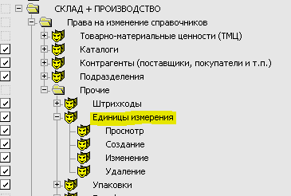
Тип ТМЦ:
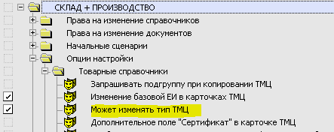
Далее убедиться, что все ЕИ заведены (ВАЖНО: любой пробел до и после может не загрузить ТМЦ и рецептуры, нужно внимательно проверять файл на соответствие с Юпитером):
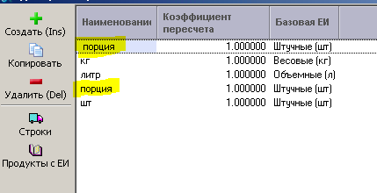
Далее переходим в:
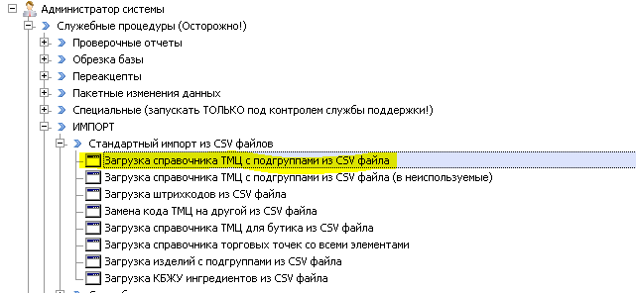
Убеждаемся в формате данных и месту куда загружать файл (в случае с файлом goods.csv – нужно выбирать путь из любой папки) нажав F1. Также 10 пунктом указывается Вес изделия из расчета на 1 кг:
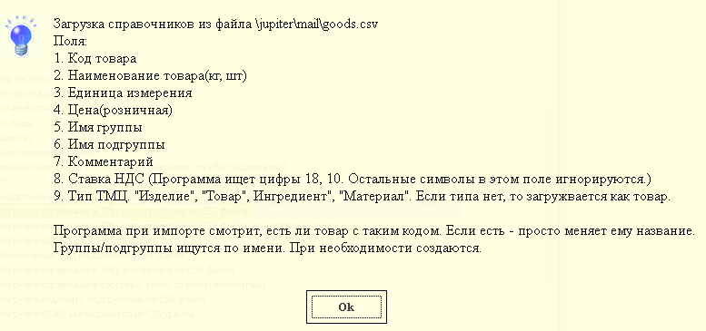
Делаем процедуру загрузки из файла:
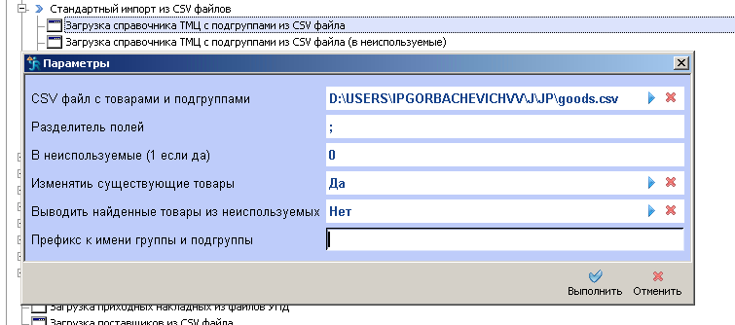
Проверяем:
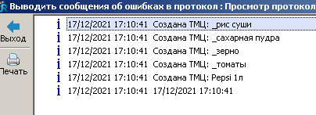
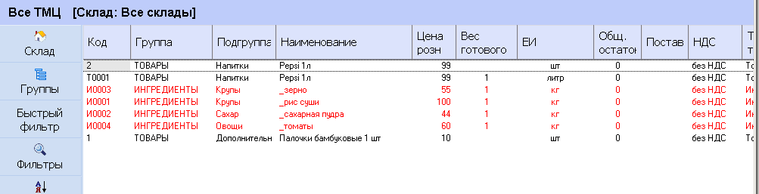

Далее загружаем рецептуру (файл переносим в папку, как указано в F1!):
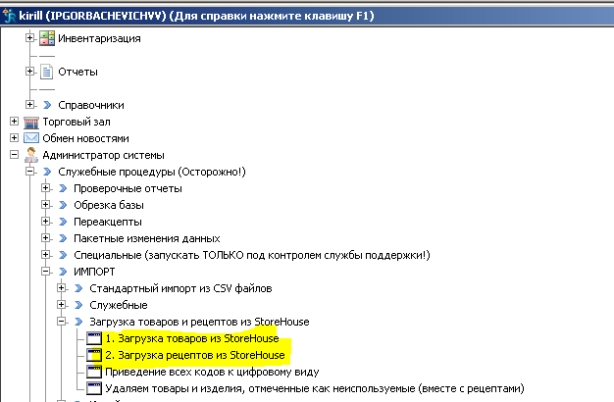
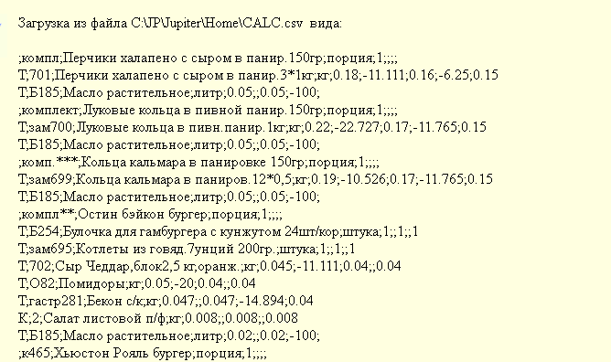
Нажимаем на 1 Пункт, выбираем тестовую подгруппу в изделиях и проверяем:
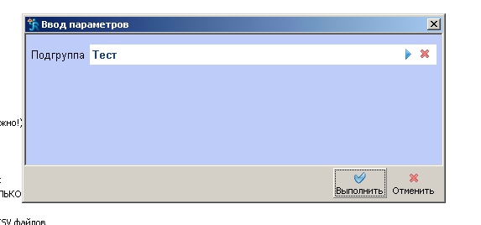
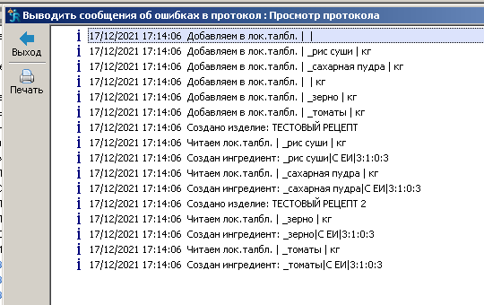
Недостающие изделия из файла создались в программе в тестовой группе:
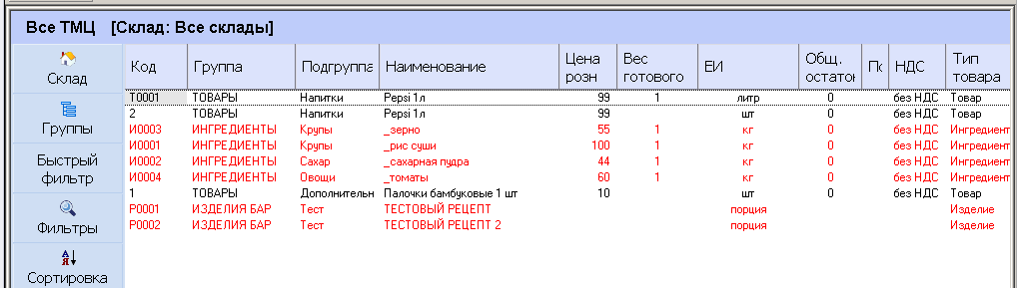
Далее нажимаем 2 пункт и проверяем:
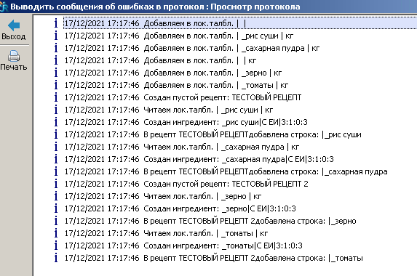
Рецептура создалась:
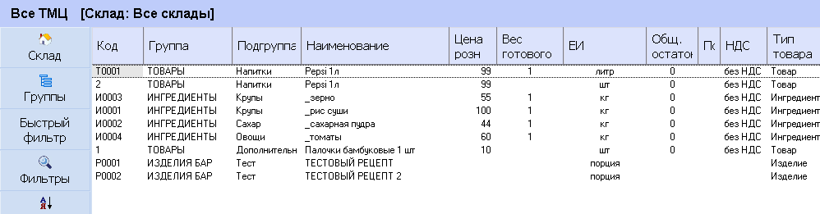
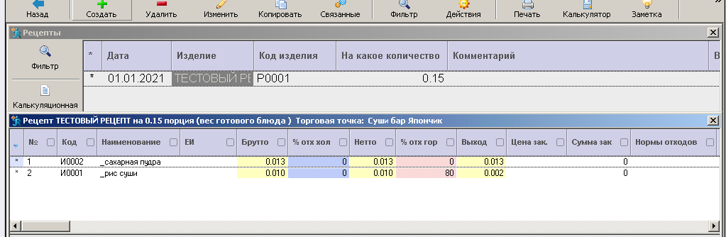
Если нужно опять подправить группы, то можно опять сделать выгрузку goods-receipt.csv для рецептур (но не обязательно, можно выгрузить и при первом этапе (goods.csv):
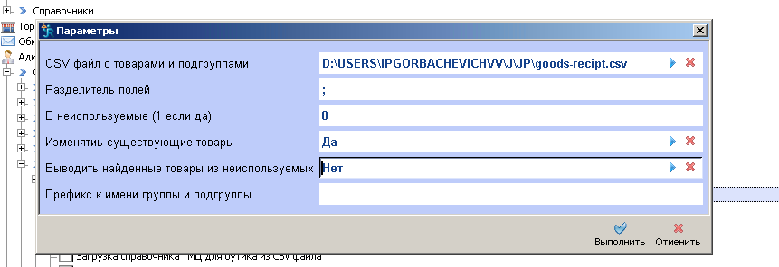
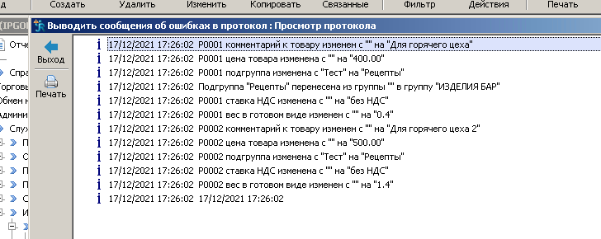
Проверяем в БД.
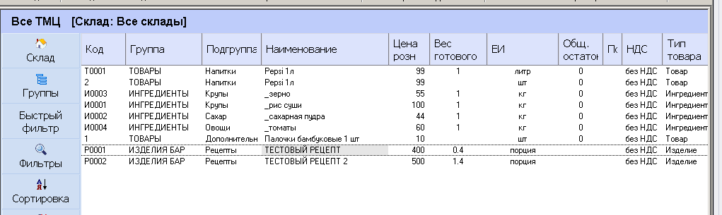
Важно: Вес готового изделия берется из рецепта изделия.
Данная процедура выгрузки работает и в обратном варианте, если загружать сначала calc.csv, а потом goods.csv
Файлы примеров загрузки в Юпитер также прикрепил к инструкции (goods.csv, goods-receipt.csv, calc.csv)

